المملكـة العـربية السعـودية  وزارة التربية والتعليم  إدارة التربية والتعليم ب  متوسطة |  | بسـم الله الرحمــن الرحيــم    الدور الأول  أسئلة مادة العلوم للفصل الدراسي  الأول : لعـ1430-1431ـام هـ  ملاحظة : استعن بالله ثم أجب | السـؤال | الدرجـــة |  | اسـم  المصحح | التوقيع
 |  |  | السـؤال | الأصل | الحاصل  عليها  الطالب | اسـم  المصحح | التوقيع
اسم الطالب : |  |  | الأول | 15
 |  |  | الثاني | 15

رقم الجلوس : { }
الصف : | الأول متوسط |  | المجموع
الزمـن : | ساعتان فقط |  | المجموع | 30 |  | ثلاثون درجة
السؤال الأول :

______
15

- عرف ما يلي :
1 ـ المادة :....................................................................................................................
2 ـ المعدن :...................................................................................................................
----------------------------------------------------------
ب ) ضع علامة ( ) أمام العبارة الصحيحة وعلامة ( × ) أمام العبارة الخاطئة فيما يلي :
ا ـ المسار المغلق الذي يسلكه التيار يسمى بالدائرة الكهربائية . ( )
2 ـ وحدة قياس الجهد الكهربائي هي الأوم . ( )
3 ـ من عوامل تحول الصخور الحرارة المرتفعة والضغط الكبير . ( )
4 ـ القانون العلمي هو جواب أو تخمين محتمل يعتمد على معرفتك أو ملاحظتك . ( )
----------------------------------------------------------------
جـ ) ما مقدار الشغل اللازم لرفع حجر يزن 10نيوتن لمسافة 5 متر ؟
.............................................................................................................
.............................................................................................................
----------------------------------------------------------
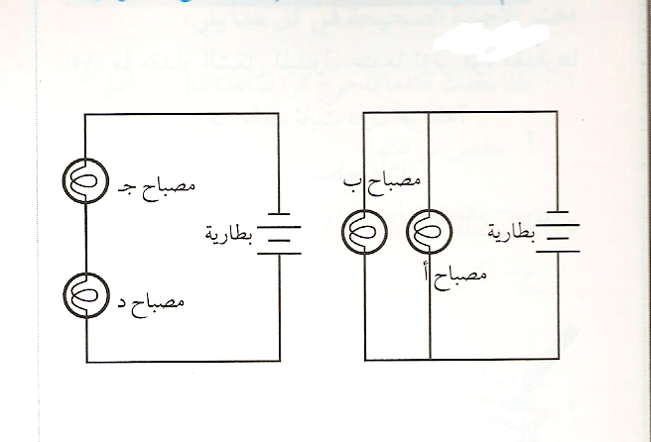
د) إلى ماذا يشير الرسم في كلاً مما يلي :
الشكل هو دائرة على ................
الرسم يشير إلى ........................
-------------------------------------------------
هـ ) أكمل الفرغات التالية :
1 ـ حالات المادة الأربع هي ................... و ......................... و..................... و........................
2 ـ قانون نيوتن الثالث ينص على أن "لكل فعل ............................................................................."
3 ـ شحنة البروتونات ..................... , وشحنة الإلكترونات ...........................

السؤال الثاني :

______
15

أختر الإجابة الصحيحة :
1 | يعد نموذج الطائرة مثالاً على نموذج |  |  |  |  |  | 2 | وحدة قياس الكتلة في النظام الدولي هي
أ- |  |  | فكري |  |  |  | أ- |  |  |  |  |  | كيلو متر
ب- |  |  | مادي |  |  |  | ب- |  |  |  |  |  | كيلو جرام
ج- |  |  | حاسوبي |  |  |  | ج- |  |  |  |  |  | لتر
3 | أي الخواص التالية تعتبر خاصية كيميائية |  |  |  |  |  | 4 | يحيط بالشحنة الكهربائية
أ- |  |  | الحجم |  |  |  | أ- |  |  |  |  |  | مقاومة كهربائية
ب- |  |  | الكثافة |  |  |  | ب- |  |  |  |  |  | مجال مغناطيسي
ج- |  |  | الإشتعال |  |  |  | ج- |  |  |  |  |  | مجال كهربائي
5 | تصنف الصخور الرسوبية إلى |  |  |  |  |  | 6 | أي عوامل التجوية التالية يكون كثبان رملية
أ- |  |  | فتاتية , أو كيميائية , أو عضوية |  |  |  | أ- |  |  |  |  |  | الرياح
ب- |  |  | متورقة أو غير متورقة |  |  |  | ب- |  |  |  |  |  | المياه
ج-  _  6 |  |  | سطحية أو جوفية |  |  |  | ج- |  |  |  |  |  | الجليد
7 |  |  |  | تتركب الذرة من |  |  | 8 |  | المتغيرات التي لا تتغير أثناء التجربة تسمى
أ- |  |  | إلكترونات ,وبروتونات ,وعناصر |  |  |  | أ- |  |  |  |  |  | مستقلة
ب- |  |  | نيترونات وبروتونات |  |  |  | ب- |  |  |  |  |  | تابعة
ج- |  |  | إلكترونات ,وبروتونات , ونيترونات |  |  |  | ج- |  |  |  |  |  | ثابتة
9 |  |  |  | الذي يقلل الإحتكاك |  |  | 10 | أي مما يلي مثالاً على الآلة البسيطة
أ- |  |  | السطوح الملساء |  |  |  | أ- |  |  |  |  |  | البكرة
ب- |  |  | السطوح الخشنة |  |  |  | ب- |  |  |  |  |  | المقص
ج- |  |  | زيادة مساحة السطح |  |  |  | ج- |  |  |  |  |  | مفتاح العلب
11 |  |  |  |  | تتحول الطاقة في البطارية من |  | 12 |  |  |  |  |  | الشحنات المختلفة
أ- |  |  | كهربائية إلى كيميائية |  |  |  | أ- |  |  |  |  |  | تتنافر
ب- |  |  | كيميائية إلى كهربائية |  |  |  | ب- |  |  |  |  |  | تتجاذب
ج- |  |  | حرارية إلى كهربائية |  |  |  | ج- |  |  |  |  |  | ليس بينها قوة
13 |  | ما نوع الصخور التي تتشكل عندما تبرد الماجما |  |  |  |  | 14 |  |  |  |  | أي أجزاء الأرض هو الأكبر
أ- |  |  | رسوبية |  |  |  | أ- |  |  |  |  |  | القشرة
ب- |  |  | متحولة |  |  |  | ب- |  |  |  |  |  | اللب الخارجي
ج- |  |  | نارية |  |  |  | ج- |  |  |  |  |  | الستار
 |  |  |  |  |  | 15 |  |  |  |  |  |  |  |  | تتكون الصخور عادة من
 |  |  |  |  |  | أ- |  |  |  |  |  |  |  | معادن
 |  |  |  |  |  | ب- |  |  |  |  |  |  |  | تورق
 |  |  |  |  |  | ج- |  |  |  |  |  |  |  | وقود أحفوري
انتهت الأسئلة
تمنياتي لكم بالتوفيق والنجاح

